S21S
Suzuki GSX-R600/750 2006-2007

Kit pro levou stranu | Kit pro pravou stranu

ID | Popis | Kat.číslo | Počet |  | ID | Popis | Kat.číslo | Počet
1 | slider RDmoto | SL | 1 |  | 1 | slider RDmoto | SL | 1
2 | krytka | SLcap | 1 |  | 2 | krytka | SLcap.. | 1
4.1 | adaptér moto | DV-349 | 1 |  | 4.2 | adaptér moto | DV-357 | 1
7 | šroub M6x25 | 877 | 3 |  | 7 | šroub M6x25 | 877 | 3
8 | Šroub M12x30mm | 855 | 1 |  | 8 | Šroub M12x30mm | 855 | 1
9 | šroub M4x12 | 876 | 2 |  | 9 | šroub M4x16 | 876 | 2
10 | šroub M8x25mm | 832 | 2 |  | 10 | šroub M8x25mm | 832 | 2
11 | poly. váleček d=20mm | X9 | 2 |  | 11 | poly. váleček d=20mm | X9 | 2
12.1 | duralový adaptér | 561 | 1 |  | 12.2 | duralový adaptér | 560 | 1
13 | šroub M10x60x1,25mm | 896 | 1 |  | 13 | šroub M10x60x1,25mm | 896 | 1
15 | duralový váleček d=5mm | 16 | 1 |  | 16 | 3M páska |  | 1
16 | 3M páska |  | 1
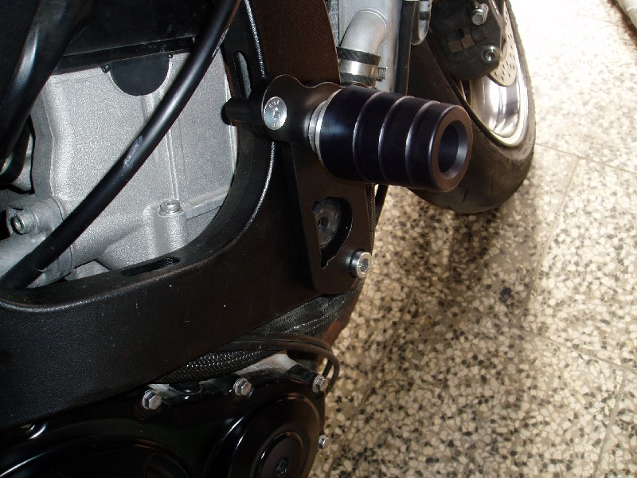
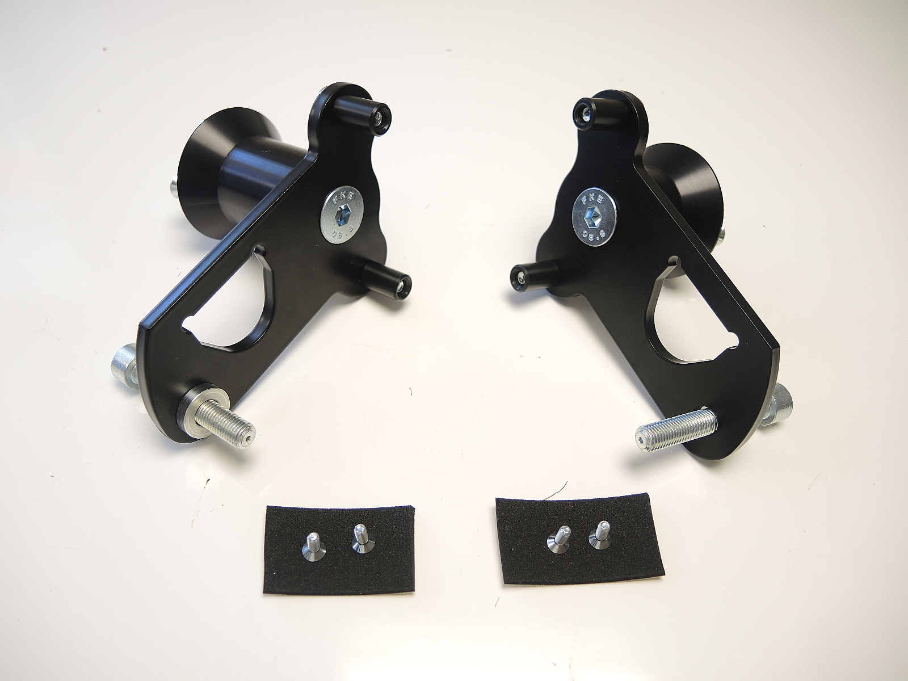
ID8
ID11
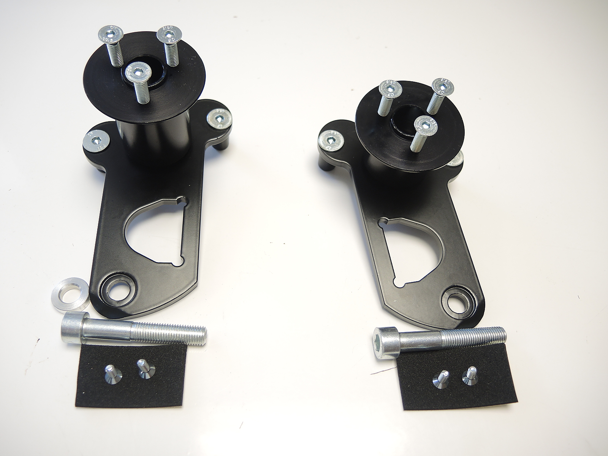
ID12.1
ID12.2
ID4.1
ID4.2
ID15
ID7
ID13
ID16
ID9
ID10

Montáž - levá strana :

- Demontujte originál plasty a šroub M10 v rámu motocyklu.
- Nejdříve si sestavíme duralový adaptér. Do duralového adaptéru (ID12.1) vložte šrouby (ID10) a z druhé strany adaptéru namontujte polyamidové válečky (ID11).
- Na rám motocyklu v místě dotyku s adaptérem nalepte 3M pásku (ID16).
- Šroubem (ID8) spojte duralový adaptér (ID12.1) s moto adaptérem (ID4.1).
- Při montáži vložte pod adaptér do rámu vymezovací duralový váleček (ID15).
- Nyní by jste měli mít nasazen duralový adaptér na rámu motocyklu, stáhněte šroub (ID13), který drží adaptér a namontujte zpět originál plasty.
- Slider (ID1) připevníme k moto adaptéru (ID4.1) pomocí třech šroubů (ID7).
- Nakonec připevníme krytku (ID2) ke slideru (ID1) pomocí dvou šroubů (ID7).

Upozornění - na závity všech šroubů doporučujeme použít pojistné lepidlo středně silné (modré barvy).

Montáž - pravá strana :

- Montáž na pravé straně se liší:
  - Místo adaptéru (ID4.1) použijeme (ID4.2).
  - Místo duralového daptéru (ID12.1) použijeme (ID12.2)
  - Pod duralový adaptér (ID12.2) nepoužijeme duralový váleček (ID15)

Upozornění - na závity všech šroubů doporučujeme použít pojistné lepidlo středně silné (modré barvy).

